单应性变换
一、实验目标
计算图片之间的单应性变换，实现图片的拼接
二、实验原理
（1）单应性变换又叫投影变换：应用在平面坐标变换中：
平面投影变换是在三元素向量的齐次坐标下进行的线性变换，他由一个3×3的非奇异变换矩阵H HH表示，具体如下：
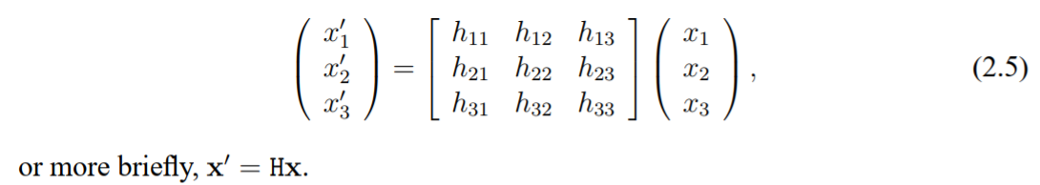
（2）单应性矩阵：
单应矩阵描述两个平面上的对应点之间的变换关系；
同一个平面在任意坐标系之间都可以建立单应性变换关系；
如（a）：plannar surface上的X点可以通过单应性矩阵H1,H2变换到image1和image2，（b）和（c）同理。
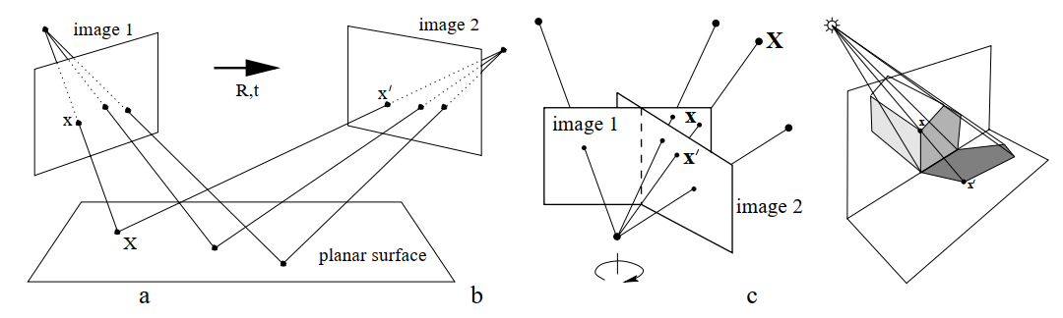
- 图片拼接
既然单应矩阵可以进行视角转换，那我们把不同角度拍摄的图像都转换到同样的视角下，就可以实现图像拼接了。如下图所示，通过单应矩阵H可以将image1和image2都变换到同一个平面单应性变换是指在计算机视觉中用于图像配准的一种技术，通常用于将一幅图像映射到另一幅图像上。下面是计算两张图片的单应性变换步骤：
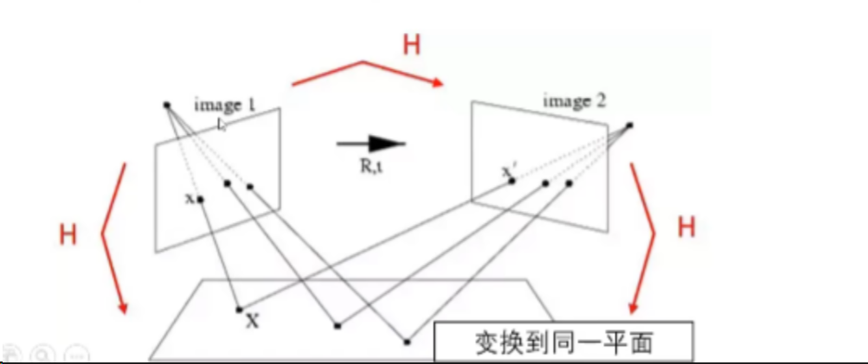
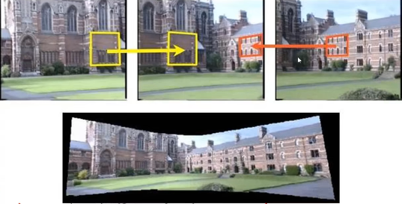三、实验步骤
读取两幅图像：从文件中读取两幅图像。使用SIFT特征检测器和描述符提取关键点和描述符。使用FLANN匹配器进行关键点匹配。进行比例测试以筛选出良好的匹配点。提取匹配点的坐标。使用 cv2.findHomography 函数估计单应性矩阵H。对第一幅图像应用单应性矩阵，将其对齐到第二幅图像上。创建全景图像，通过融合两幅图像得到全景效果。显示全景图像。四、实验结果分析
输入图像：

输出图像
